

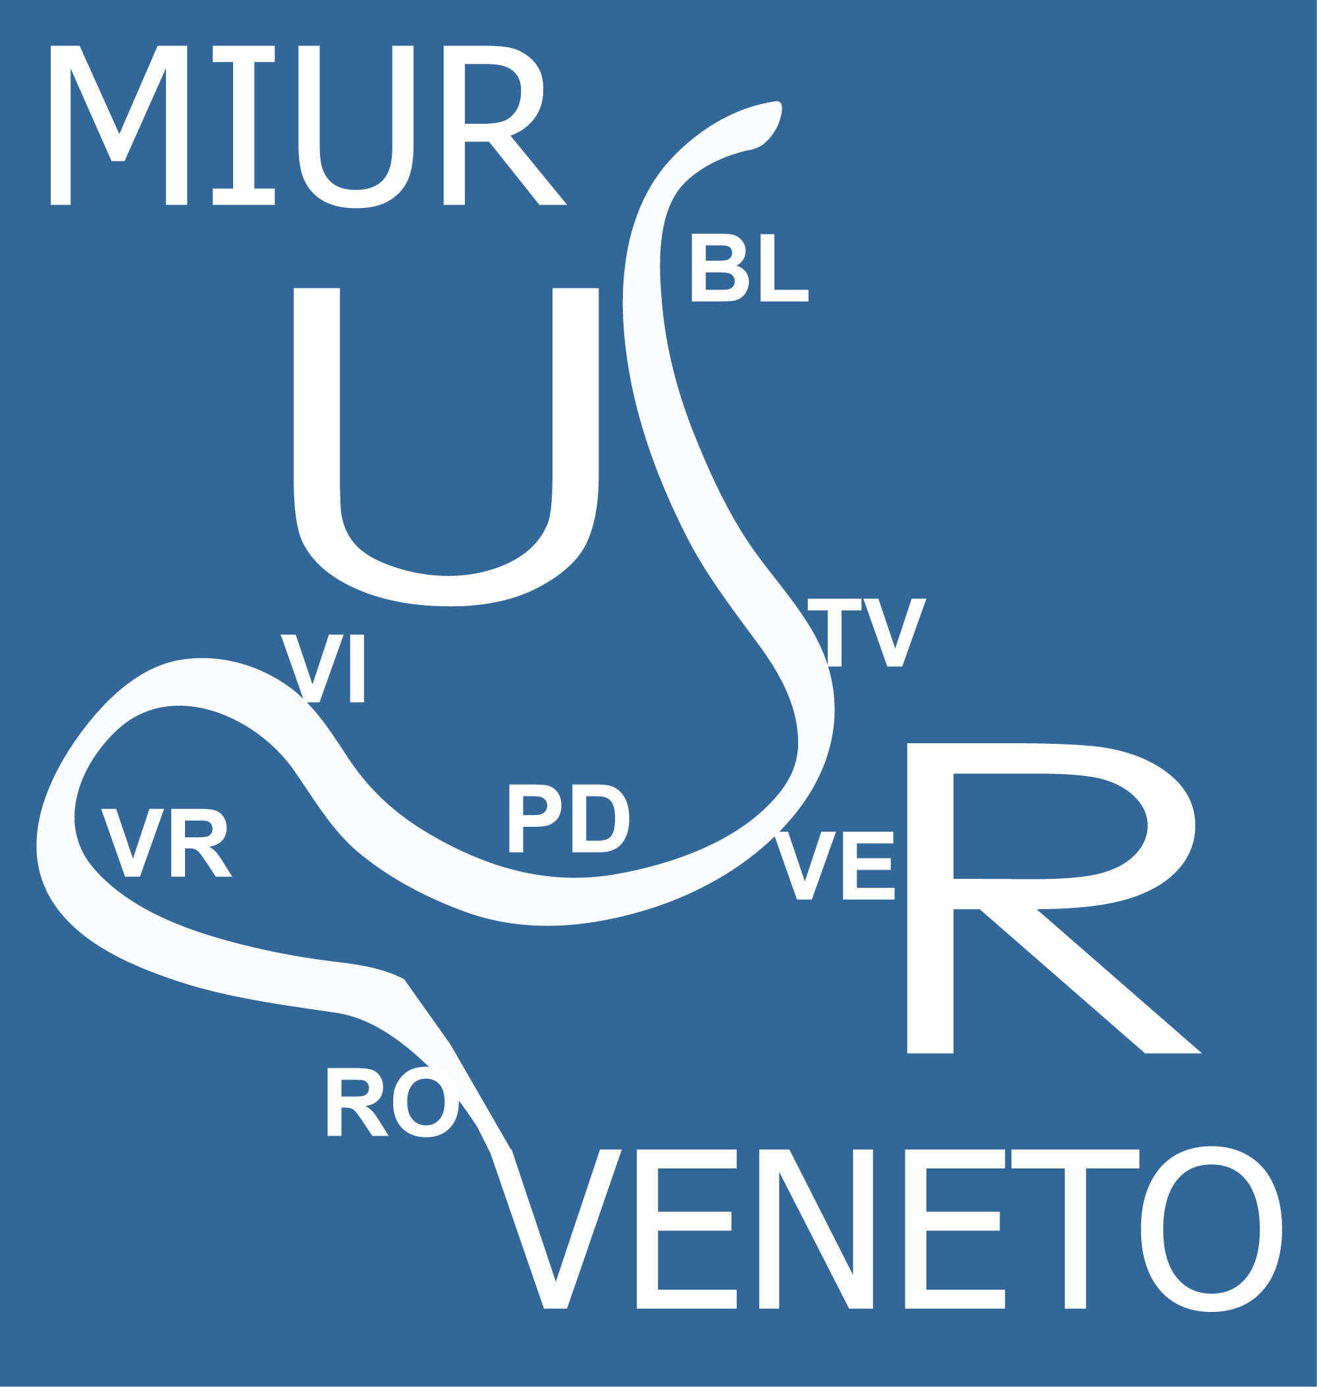

Settima edizione Bando di Concorso

“TUTELA, VALORIZZAZIONE E PROMOZIONE DEL PATRIMONIO LINGUISTICO E CULTURALE DEL VENETO” anno scolastico 2017/18

SCHEDA PROGETTO
Compilare, sottoscrivere ed inviare, unitamente al progetto e agli altri allegati, via WETRANSFER
Istituto Scolastico di appartenenza
Codice Meccanografico

Scuola afferente partecipante al concorso

Indirizzo

(scuola afferente partecipante al progetto)
CAP
Città
Provincia
Telefono
Indirizzo PEC Istituto Scolastico
Indirizzo E-mail Istituto Scolastico
Indirizzo E- mail Insegnante Referente

Ambito del progetto  (indicare un solo ambito) |  | 1) € a) Teatro  € b) Musica  € c) Poesia  2) € a) Ricerca Storica  € b) Ricerca Enogastronomica  3) € a) Leggende e Misteri  € b) Persone venete illustri

Titolo del progetto (obbligatorio)
Grado Istituto Scolastico |  | € Scuola dell’Infanzia  € Scuola Primaria  € Scuola Media  € Scuola Superiore
Classi coinvolte |  | € 1^ € 2^ € 3^ € 4^ € 5^
Collaborazioni esterne |  | Altre Istituzioni scolastiche Enti locali  Pro Loco (specificare___________________) Associazioni territoriali  Altro_______________________________________________
Docenti conduttori
Tematica affrontata

Tempi di realizzazione del progetto in relazione alla annualità scolastica | Progetto  □ annuale  □ biennale  □ triennale  □ pluriennale  Anno scolastico di avvio ………………  Durata del progetto in mesi ……………  Mese di avvio ………………….  Mese di conclusione ……………..
Obiettivo
Generale
(Qual è lo scopo principale dell’intervento?)

Obiettivi
Specifici
Indicatori di risultato
(Indicatori qualitativi della valutazione. Quali indicatori sono stati individuati per monitorare i cambiamenti relativi agli obiettivi specifici)

13. Indicatori di processo
(Indicatori quantitativi della valutazione. Quali indicatori sono stati individuati per monitorare se quanto è previsto dal progetto sarà effettivamente realizzato (es. n° di soggetti contattati, n° di interventi previsti, eventuali materiali realizzati, ecc.)
Abilità di vita (Life Skills) che vengono sviluppate/  potenziate con il progetto | □La capacità di prendere decisioni  □La capacità di risolvere i problemi  □Lo sviluppo del pensiero critico  □Lo sviluppo del pensiero creativo  □La comunicazione efficace  □La capacità di relazionarsi con gli altri  □L’autoconsapevolezza  □L’empatia  □La gestione delle emozioni  □La gestione dello stress
Fasi di intervento (Breve descrizione dell’intervento)
Metodologie e strumenti utilizzati | □Lezione frontale  □Modalità interattive  □Lavoro di gruppo  □Simulazioni  □Esercitazioni  □Role playing  □Altro (specificare) ………………………………………………….
Modalità di valutazione
(Strumenti utilizzati, fasi e tempi)

Documentazione prodotta del percorso didattico (specificare cartaceo, video, digitale, misto...) e sua reperibilità.
Fonti
(citazione delle fonti utilizzate nella realizzazione del progetto)

Ricordiamo che tutta la documentazione e il progetto realizzato devono essere inviata via WETRANSFER all’indirizzo mail concorso@unpliveneto.it tassativamente entro e non oltre il 12 febbraio 2018 (fa fede la data di inoltro)
P.S. Si ricorda che il peso massimo consentito degli elaborati è di 500MB

Il docente referente del progetto Il Dirigente Scolastico

